

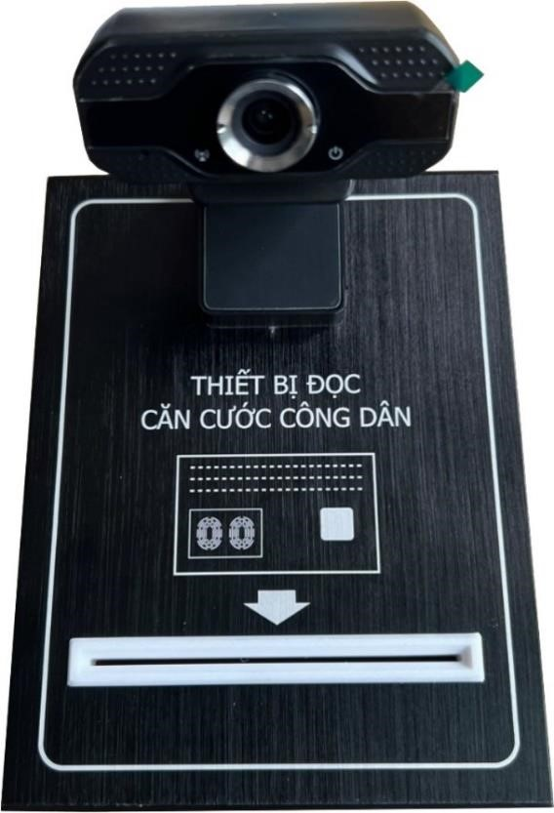

**HƯỚNG DẪN SỬ DỤNG VÀ LẮP ĐẶT THIẾT BỊ XÁC THỰC**

**CĂN CƯỚC CÔNG DÂN GẮN CHÍP E2**

CÔNG TY CỔ PHẦN TRUYỀN THÔNG VÀ VIỄN THÔNG 3T

# **MỤC LỤC**

PHẦN 1: HƯỚNG DẪN SỬ DỤNG THIẾT BỊ XÁC THỰC CCCD GẮN CHÍP E2 3

1. GIỚI THIỆU CHUNG 4
2. CÁC CHÚ Ý KHI SỬ DỤNG 4
   1. Nguồn điện 4
   2. Công suất 4
   3. Điều kiện môi trường 4
3. CÁC BỘ PHẬN TRÊN THIẾT BỊ 5
   1. Các bộ phận trên thiết bị E2 5
   2. Phụ kiện đi kèm 5
4. HƯỚNG DẪN VẬN HÀNH THIẾT BỊ 6
   1. Khởi động thiết bị 6
   2. Kết nối phần mềm 6
   3. Hướng dẫn cắm thẻ CCCD vào thiết bị 6
5. CÁC LỖI THƯỜNG GẶP 7
   1. Không nhận thiết bị 7
   2. Không sử dụng được Camera nhận diện khuôn mặt 7
   3. Không đọc được thẻ CCCD gắn chíp 7

PHẦN 2: HƯỚNG DẪN SỬ DỤNG PHẦN MỀM ĐỌC THẺ 8

I. HƯỚNG DẪN SỬ DỤNG PHẦN MỀM MÁY ĐỌC THẺ 9

1. Cài đặt và đăng nhập 9

1.1. Cài đặt phần mềm 9

1.2. Đăng nhập 9

1.3. Cài đặt thiết bị 9

2. Cách xác thực dữ liệu thẻ 10

2.1. Các bước thực hiện 10

2.2. Xuất kết quả 11

PHẦN 3: ĐĂNG KÝ ĐO KIỂM 12

CÔNG BỐ HỢP QUY 13

HƯỚNG DẪN SỬ DỤNG

# THIẾT BỊ XÁC THỰC CCCD GẮN CHÍP E2

## I. GIỚI THIỆU CHUNG

Thiết bị xác thực Căn cước công dân gắn chíp E2 được nghiên cứu, phát triển và sản xuất tại công ty Cổ phần truyền thông và viễn thông 3T. Đây là thiết bị đảm bảo đáp ứng các tiêu chuẩn của Việt Nam và tuân thủ Pháp luật trong khai thác dữ liệu Căn cước, đảm bảo an toàn môi trường và vận hành bền bỉ trong điều kiện môi trường khắc nghiệt tại Việt Nam.

**Vui lòng đọc kỹ Hướng dẫn sử dụng trước khi sử dụng.**

## II. CÁC CHÚ Ý KHI SỬ DỤNG

**1. Nguồn điện**

* Thiết bị sử dụng duy nhất nguồn điện được cấp từ cổng USB 2.0 trên máy tính
* Không cắm thiết bị vào bộ sạc (Adapter) có cổng USB 2.0 không đảm bảo nguồn điện DC 5V.
* Khuyến cáo: Nên cắm trực tiếp vào cổng USB trên máy tính, trong trường hợp kết nối thông qua HUB USB, cần hạn chế cắm cùng các thiết bị tiêu tốn nguồn điện, tiêu tốn băng thông (như camara, cấp sạc cho thiết bị ngoại vi khác,…)

1. **Công suất**

Máy hoạt động với công suất thông thường 200mAh, công suất tối đa 500mAh.

1. **Điều kiện môi trường**

Thiết bị làm việc ổn định trong điều kiện môi trường từ -10 đến 65 độ C, độ ẩm 0-90%.

Ngoài dải nhiệt độ và độ ẩm này, có thể thiết bị sẽ gặp trục trặc và hoạt động không ổn định. Vì vậy, cần phải đảm bảo môi trường làm việc và bảo quản thiết bị trong giới hạn nhiệt độ, độ ẩm cho phép.

## III. CÁC BỘ PHẬN TRÊN THIẾT BỊ

**1.**

**Các b**

**ộ**

**ph**

**ậ**

**n trên thi**

**ế**

**t b**

**ị**

**E2**

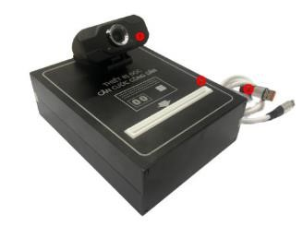

 - Đèn báo nguồn

 - Khe cắm thẻ Căn cước

 - Dây cắm USB

**2. Phụ kiện đi kèm**

* Hộp đựng thiết bị
* Hướng dẫn sử dụng
* Phiếu xuất xưởng

## IV. HƯỚNG DẪN VẬN HÀNH THIẾT BỊ

**1. Khởi động thiết bị**

* Thiết bị tự động khởi động khi cắm vào nguồn USB máy tính.
* Thiết bị kết nối thành công sẽ có tiếng “bíp” và sáng đèn báo nguồn màu đỏ.
* Trong trường hợp không sử dụng thời gian dài, cần rút thiết bị ra khỏi nguồn USB để đảm bảo độ bền cho thiết bị.

**2. Kết nối phần mềm**

Thiết bị chỉ sử dụng được khi kết nối phần mềm tương thích, xem tài liệu HDSD phần mềm để biết thêm chi tiết.

**3.**

**Hư**

**ớ**

**ng d**

**ẫ**

**n c**

**ắ**

**m**

**th**

**ẻ**

**CCCD vào thi**

**ế**

**t b**

**ị**

-

Thi

ế

t b

ị

ch

ỉ

ho

ạ

t đ

ộ

ng đúng khi c

ắ

m th

ẻ

theo phương ngang như

.

-

Không c

ắ

m th

ẻ

theo phương đ

ứ

ng

ho

ặ

c c

ắ

m nghiêng.

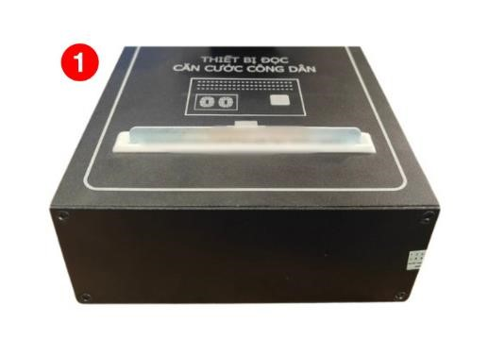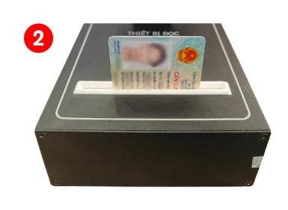

## V. CÁC LỖI THƯỜNG GẶP

1. **Không nhận thiết bị**

Hiện tượng: Khi cắm dây USB vào thiết bị không xuất hiện tiếng “bíp” hoặc khi mở phần mềm hệ thống hiển thị “Thiết bị mất kết nối”.

Nguyên nhân: Thiết bị chưa được kết nối đúng cách.

Cách xử lý: Kiểm tra đèn báo nguồn và dây cắm USB, rút dây cắm USB ra khỏi máy tính và cắm lại.

1. **Không sử dụng được Camera nhận diện khuôn mặt**

Hiện tượng: Phần mềm trên máy tính không có hình ảnh khi xác thực khuôn mặt.

Nguyên nhân: Mất kết nối thiết bị và hết băng thông đường truyền USB.

Cách xử lý: Rút dây cắm USB ra khỏi máy tính và cắm lại.

1. **Không đọc được thẻ CCCD gắn chíp**

Hiên tượng: Phần mềm máy tính không đọc được thông tin căn cước gắn chíp.

Nguyên nhân: Khe cắm thẻ bị kẹt hoặc bị bẩn.

Cách xử lý: Kiểm tra khe cắm, vệ sinh máy và loại bỏ dị vật.

HƯỚNG DẪN SỬ DỤNG

# PHẦN MỀM ĐỌC THẺ

## I. HƯỚNG DẪN SỬ DỤNG PHẦN MỀM MÁY ĐỌC THẺ

1. **Cài đặt và đăng nhập** 
   1. Cài đặt phần mềm

Mở file đã tải xuống, giải nén file và chọn tệp “Gtel.CardReader” (như hình dưới) để cài đặt.



* 1. Đăng nhập

Điền thông tin đăng nhập bao gồm “Tài khoản” và “Mật mã” đã được cung cấp, sau đó tích chọn “Đăng nhập” (như hình dưới).

1.3.

Cài đ

ặ

t thi

ế

t b

ị

Khi đăng

nh

ậ

p tài kho

ả

n thành công

ch

ọ

n

cài đ

ặ

t (bi

ể

u tư

ợ

ng “

”)

ở

góc trái phía dư

ớ

i màn

hình.

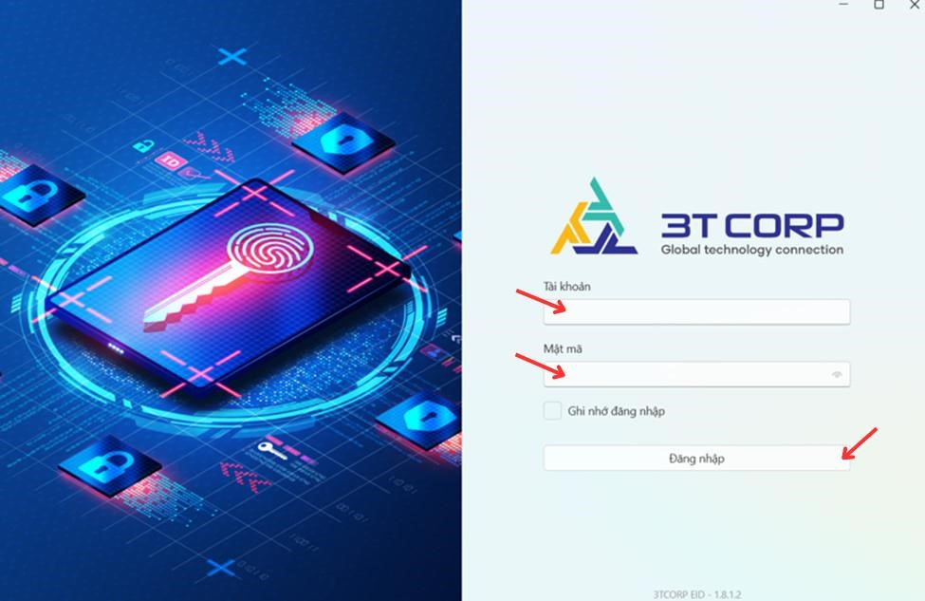

* “**Máy đọc thẻ**” tích chọn “**3T E2**”
* “**Chọn camera**” tích chọn “**Camera of device**”
* Tích chọn “**Lưu**” để hệ thống lưu lại các thông tin đã lựa chọn.

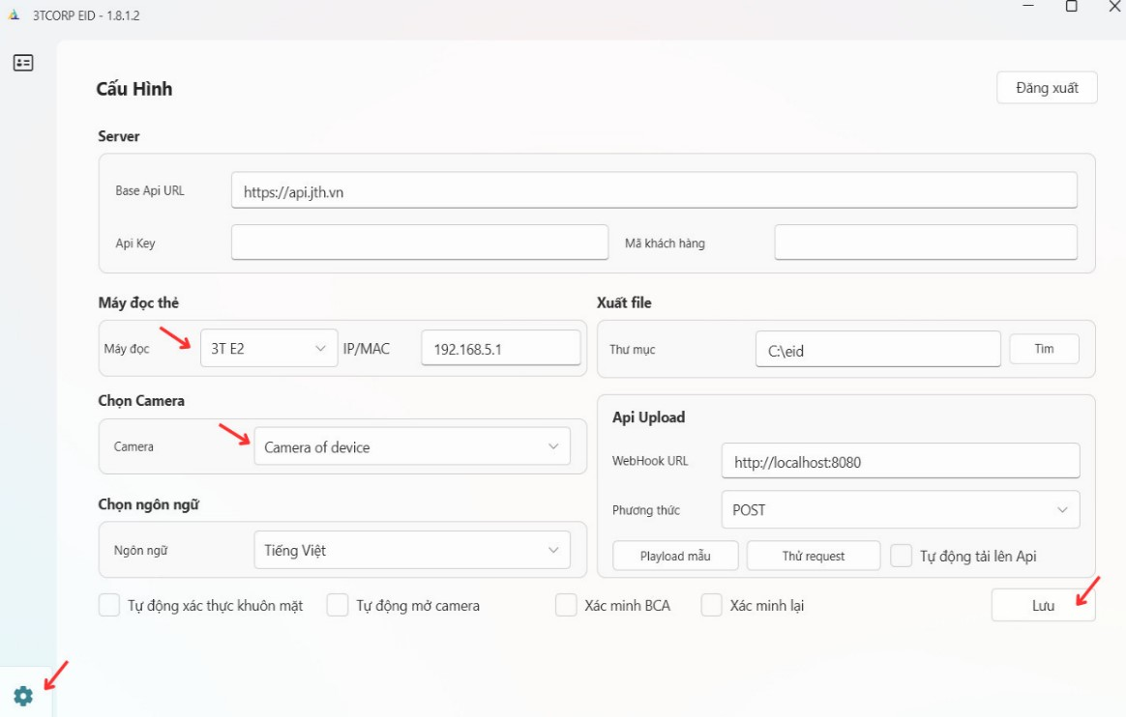

1. **Cách xác thực dữ liệu thẻ**

2.1. Các bước thực hiện

* Đưa CCCD vào máy đọc thẻ, hệ thống sẽ đọc thông tin trên CCCD để xác thực bước 1.

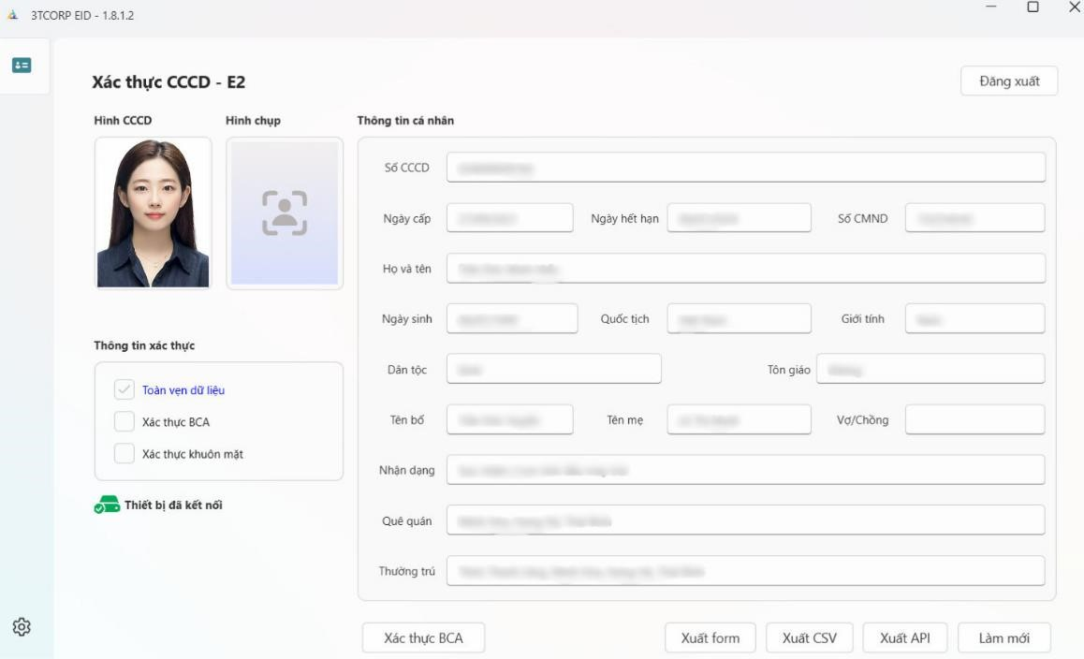

* Sau khi máy quét thẻ xong sẽ xác thực khuôn mặt bên ngoài để so sánh với ảnh trong căn cước công dân bằng camera, sau đó sẽ hiển thị kết quả xác thực (như hình dưới) để hoàn tất xác thực bước 2. Nếu trùng khớp, hệ thống sẽ cho kết quả “Khuôn mặt đã khớp” và

hiện % xác thực, chữ màu xanh. Trường hợp không trùng khớp, hệ thống sẽ đưa ra % không xác thực và chữ màu đỏ “Khuôn mặt không khớp”.

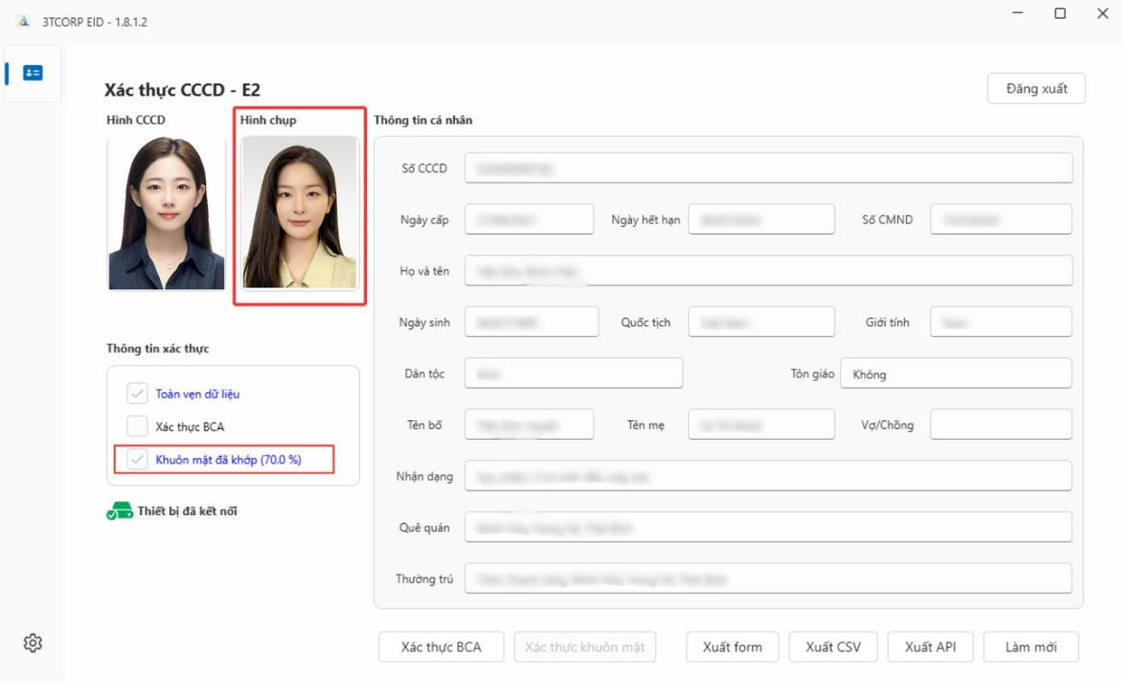

2.2. Xuất kết quả

* Dựa theo mục đích sử dụng, có thể xuất kết quả bằng cách tích chọn: “Xuất form” (định dạng .docx), “Xuất CSV” (định dạng .xlsx), “Xuất API” (như hình 1).
* Khi tích chọn “Xuất form” sẽ có nhiều mẫu form có sẵn để lựa chọn (như hình 2).

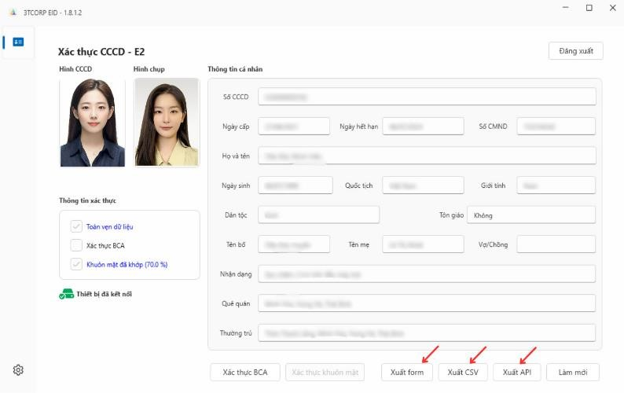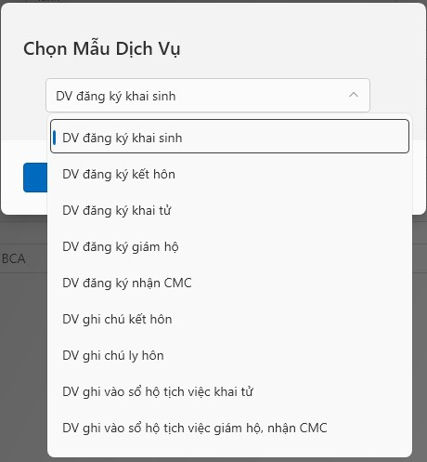

|  |  |  |  |
| --- | --- | --- | --- |
| |  | | --- | | Hình 1 | | |  | | --- | | Hình 2 | |

## ĐĂNG KÝ ĐO KIỂM

**CÔNG BỐ HỢP QUY**

